Реєстрація користувача організатора торгів
Натисніть кнопку «Реєстрація» у верхній частині електронного майданчика.
Після цього потрібно заповнити наступні поля:
- Тип користувача – Замовник та з випадаючого вікна вибрати тип замовника
- Тип замовника
- Робота з реєстрами Продаж прав відчуження Арештовані активи АРМА Арештоване майно (англійський аукціон) Банкрутство Базова процедура продажу Комерційна оренда Комерційні продажі Арештована земля Земельні ділянки (оренда) Земельні ділянки (продаж) Велика приватизація Оренда державного та комунального майна Продаж активів державних банків Вагони Оренда або права використання майна за регламентом Простий продаж без аукціону Мала приватизація Надра Продаж необробленої деревини
- ЄДРПОУ- організатора торгів
- Форма організації – публічна організація
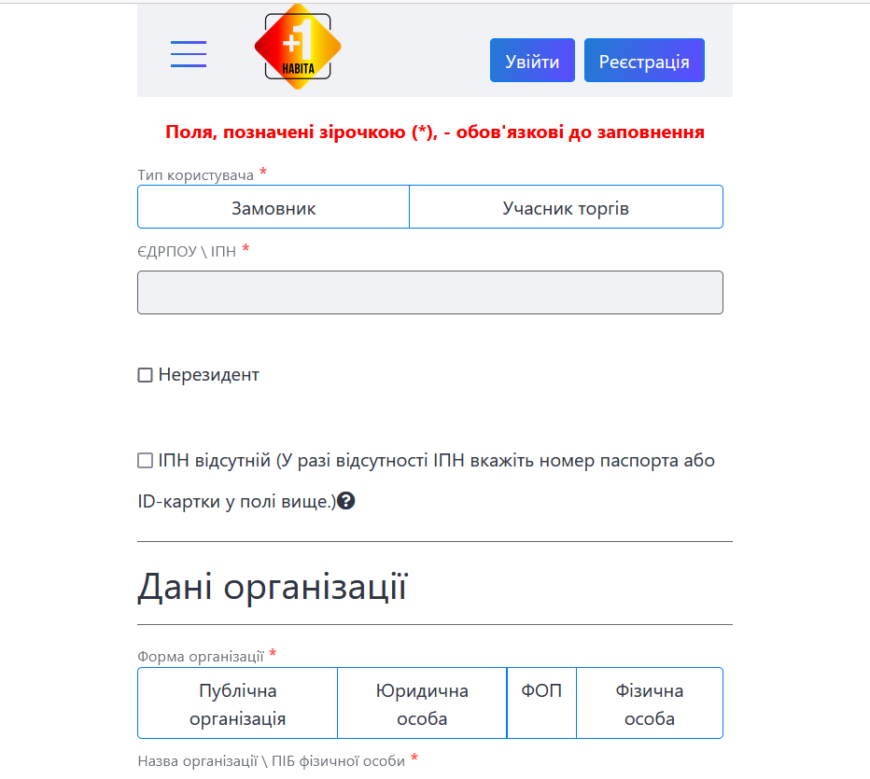
- Назва організації – коротка назва організатора торгів згідно з ЄДРПОУ. Якщо коротка назва відсутня – потрібно вказувати повну назву.
- Реквізити користувача- організатора торгів згідно витягу з ЄДР та банківські реквізити
блок поштової адреси:
- Країна – за замовчуванням стоїть «Україна»
- Поштовий індекс – вказати поштовий індекс відділення, на обслуговуванні якого перебуває організатор торгів
- Область або регіон – з випадаючого списку потрібно обрати область
- Населений пункт – потрібно вказати населений пункт, у якому зареєстрований організатор торгів.
Наступним кроком буде заповнення банківських реквізитів:
- Номер IBAN – номер розрахункового рахунку організатора торгів

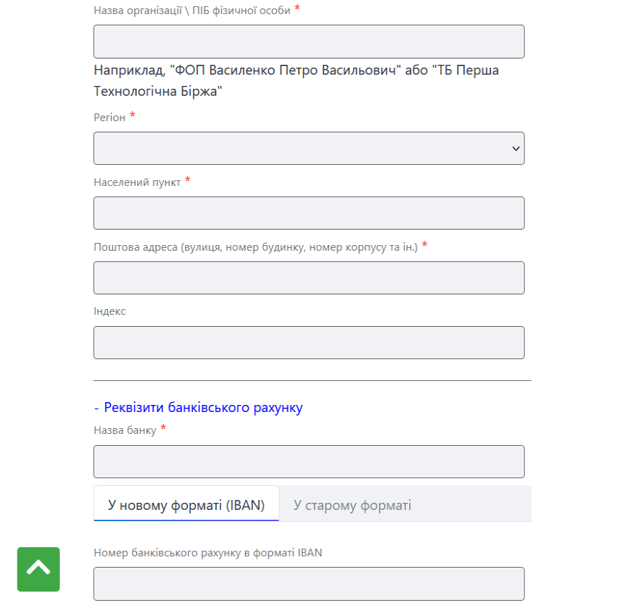
- Інформація щодо підтверджень повноважень- потрібно вказати наказ/рішення/розпорядження на повноваження контактної особи
- Телефон – потрібно вказати номер телефону контактної особи. Він буде відображатися у опублікованих об’єктах та слугуватиме для зв’язку з організатором торгів.
- Електронна пошта – потрібно вказати електронну пошту контактної особи. Вона буде відображатися у опублікованих об’єктах та слугуватиме для зв’язку з організатором торгів. Також електронна пошта потрібно для входу в особистий кабінет користувача.
- Пароль – потрібно вказати набір символів (цифри та латинські літери). Пароль потрібен для входу в особистий кабінет користувача.

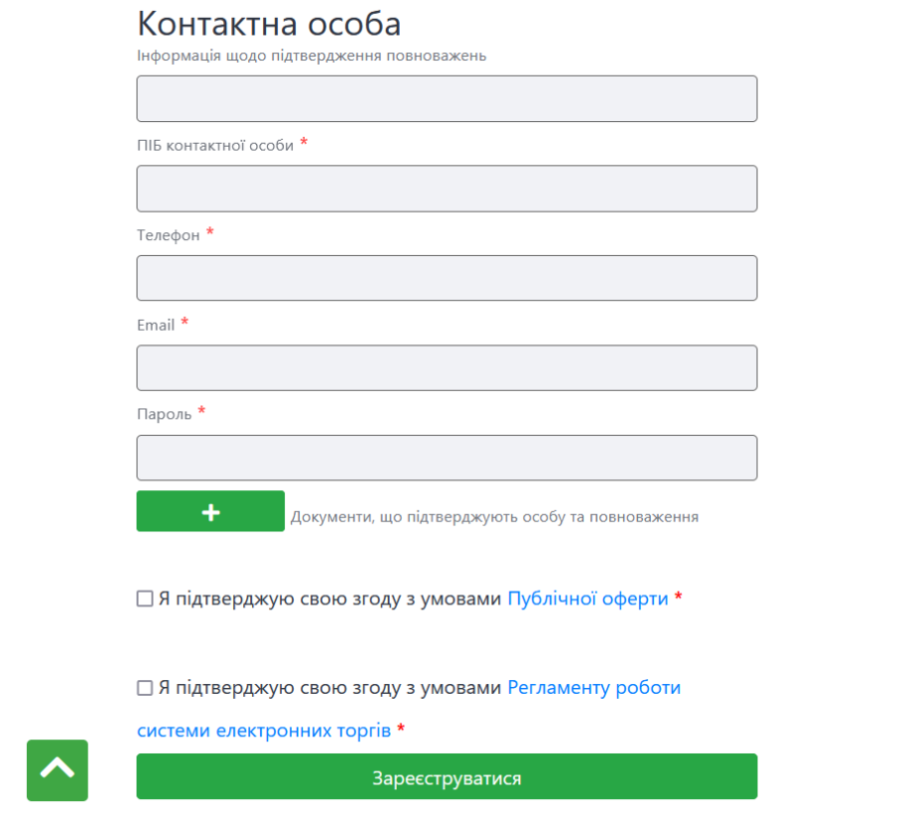
Після цього потрібно натиснути кнопку «Додати документ», обрати необхідний файл на комп’ютері та, натиснувши кнопку «Завантажити», додати необхідний документ для ідентифікації організатора торгів, що підтверджують особу та повноваження (витяг ЄДР, наказ/рішення/розпорядження) та поставити позначки погодження з умовами Регламенту, договору приєднання та натиснути кнопку «Зареєструватися».
Після проходження даного кроку на вказану Вами електронну адресу прийде лист-підтвердження з посиланням, за яким Вам необхідно перейти для підтвердження актуальності електронної адреси.
Після цього Ваш профіль буде перевірено та допущено до роботи у системі. Ви можете зателефонувати за контактним телефоном для того щоб пришвидшити цей процес.

